Sprint | História |  | Versão | Pacote |  | Id testlink
Linx ERP FFCA - S#24-10 | LINXERP-19663 |  | 8.01.0007 | HF 02.24.010 |  | SHOP-VL-8278 / SHOP-VL-8279
Banco teste |  | Servidor |  |  | Período teste |  | Analista
INOVACAO_LinxERP |  | \\qa-erp-app.linxdev.local |  |  | 14/10/2024 |  | Ivanei brito
LINXERP-19663 Melhoria na Tela 012352 - Validação de dados Fiscais para serem importada para o LCF

Descrição.
Controlado pelo parâmetro 'PRE_VALIDACAO_LCF', estando como 'Sim', antes de executar a importação de dados para LCF a tela fará uma pré-validação.
O parâmetro é liberado com o padrão 'Não'.
Critérios de aceite.
Quando o parâmetro PRE_VALIDACAO_LCF' estiver como 'Sim', antes de executar a importação de dados para LCF a tela fará uma pré-validação.
O parâmetro como 'Não'. o padrão do sistema

Roteiro de Testes e Validação.
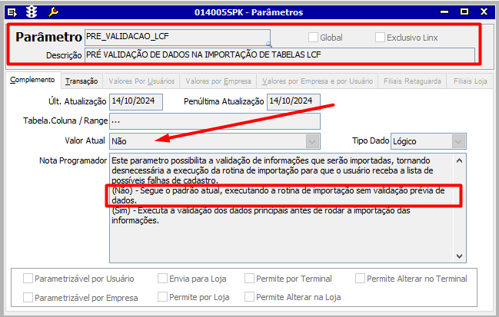
(Não) - Segue o padrão atual, executando a rotina de importação sem validação prévia de
dados.

(Sim) - Executa a validação dos dados principais antes de rodar a importação das informações.
